|  |  |
| --- | --- |
|  |  |

**Ngày soạn 12/12/2023**

**Bài 14: Tiết 32, 33, 34: TÊN BÀI DẠY: PHÂN GIẢI VÀ TỔNG HỢP CÁC CHẤT TRONG TẾ BÀO**

**I. MỤC TIÊU**

**1. Về kiến thức**

- Khái niệm phân giải các chất trong tế bào, các giai đoạn phân giải hiếu khí (hô hấp tế bào) và các giai đoạn phân giải kị khí (lên men). Quá trình phân giải các chất song song với quá trình giải phóng năng lượng.

- Khái niệm tổng hợp các chất trong tế bào. ví dụ minh họa (tổng hợp protein, lipid, carbonhydrate,…). Quá trình tổng hợp các chất song song với tích lũy năng lượng.

- Vai trò quan trọng của quang hợp trong việc tổng hợp các chất và tích lũy năng lượng trong tế bào thực vật. Vai trò của hóa tổng hợp và quang khử ở vi khuẩn.

- Mối quan hệ giữa tổng hợp và phân giải các chất trong tế bào.

**2. Năng lực**

***2.1. Năng lực đặc thù***

*a. Nhận thức Sinh học*

- Nêu được khái niệm tổng hợp, phân giải các chất trong tế bào

- So sánh được hô hấp hiếu khí, kị khí.

- Phân biệt được quá trình lên men rượu và lên men acid lactic.

- Phân biệt được các quá trình hóa tổng hợp, quang khử và quang hợp.

*b. Tìm hiểu thế giới sống*

Giải thích được vì sao thức ăn để lâu có vị chua, mùi rượu.

*c. Vận dụng*

- Vận dụng kiến thức hô hấp để bảo quản thực phẩm.

- Giải thích tại sao ăn quá nhiều đường dễ mắc bệnh hiểm nghèo.

***2.2. Năng lực chung***

*- Tự chủ và tự học:* Tích cực chủ động tìm kiếm tài liệu về các quá trình hô hấp, lên men rượu, lactic, quang hợp…

*- Giao tiếp và hợp tác*: Phân công và thực hiện các nhiệm vụ cá nhân, nhóm

*- Giải quyết vấn đề và sáng tạo:* Đề xuất một số biện bảo quản và chế biến thực phẩm phù hợp dựa vào kiến thức đã học

**3. Về phẩm chất**

- *Chăm chỉ:* Tích cực nghiên cứu tài liệu, thường xuyên theo dõi việc thực hiện các nhiệm vụ được phân công.

- *Trung thực*: Có ý thức báo cáo chính xác, khách quan về những việc đã làm

- *Trách nhiệm*: Có trách nhiệm thực hiện các nhiệm vụ khi được phân công.

**II. THIẾT BỊ DẠY HỌC VÀ HỌC LIỆU**

**1. Giáo viên**

- Điện thoại, máy tính, máy chiếu.

- Video mô phỏng, mẫu vật liên quan đến quá trình tổng hợp và phân giải các chất ở vi sinh vật, phiếu học tập

**2. Học sinh**

- Đọc trước SGK, tìm kiếm tài liệu có liên quan.

- Hoàn thành nhiệm vụ GV giao từ tiết trước.

**III. TIẾN TRÌNH DẠY HỌC**

**1. KHỞI ĐỘNG**

***a. Mục tiêu***

- Kích hoạt sự tích cực, tạo hứng thú trong học tập cho học sinh và hơn nữa còn khơi dậy niềm đam mê, gây dựng, bồi đắp tình yêu đối với môn học, sự sống xung quanh.

- Tạo mâu thuẫn nhận thức cho người học.

- HS xác định được nội dung cần tìm hiểu.

***b. Nội dung:***

HS quan sát động tác chạy nâng cao đùi tại chổ của bạn và trả lời câu hỏi GV đưa ra.

***c. Sản phẩm:*** Câu trả lời của học sinh

***d. Tổ chức thực hiện***

***Bước 1. Chuyển giao nhiệm vụ:***

- GV có thể yêu cầu 2 HS lên trên chạy nâng cao đùi tại chổ trong 30 giây.

- GV đặt vấn đề: Hãy nhận xét nhịp thở của bạn trước và sau khi chạy?

- Thảo luận theo bàn: theo em vì sao có sự khác nhau đó?

***Bước 2. Thực hiện nhiệm vụ:***

HS suy nghĩ câu hỏi của GV đặt ra

***Bước 3. Báo cáo kết quả:***

GV yêu cầu 1 HS trả lời câu hỏi – HS trả lời trên cơ sở hiểu biết của mình.

***Bước 4. Kết luận, nhận định:***

Từ câu trả lời của HS – GV dẫn dắt vào nội dung bài mới: “ Trong tế bào, cơ thể không phải lúc nào cũng có sẵn ATP mà phải qua quá trình chuyển đổi…đó chính là hoạt động hô hấp (trình bày nội dung chính cần tìm hiểu).”

Để hiểu rõ hơn vấn đề này → TÌM HIỂU NỘI DUNG CỦA BÀI

**2. HÌNH THÀNH KIẾN THỨC**

**2.1. Phân giải các chất và giải phóng năng lượng trong tế bào**

**a. Mục tiêu:**

- Nêu được khái niệm tổng hợp, phân giải các chất trong tế bào

- So sánh được hô hấp hiếu khí, kị khí.

- Phân biệt được quá trình lên men rượu và lên men acid lactic.

- Vận dụng kiến thức hô hấp để bảo quản thực phẩm.

- Giải thích tại sao ăn quá nhiều đường dễ mắc bệnh hiểm nghèo.

**b. Nội dung:**

- Cho HS thảo luận theo bàn để rút ra khái niệm phân giải các chất và các con đường phân giải.

-Cho học sih thảo luận nhóm để hoàn thành phiếu học tập 1,2,3.

**c. Sản phẩm học tập:** Nội dung phiếu học tập.

**Phiếu học tập số 1:** Các giai đoạn của quá trình hô hấp hiếu khí

|  |  |  |  |
| --- | --- | --- | --- |
|  | **Đường phân** | **Chu trình Crep** | **Chuỗi truyền electron** |
| Vị trí | Bào tương | Chất nền ti thể | Màng trong ti thể |
| Nguyên liệu | 1 phân tử Glucôzơ, 2 ATP, 2 NAD+, 4ADP, 2Pi | 2 phân tử a.pyruvic, 6 NAD+, 2FAD, 2 ADP, 2Pi | 10NADH, 2FADH2, 6 O2. |
| Sản phẩm | 2 a.pyruvic, 2NADH,  **4 ATP** | 8 NADH, 2FADH2, 2 ATP, 6 CO2 | 34 ATP, 6 H2O |
| Số ATP | 2 ATP | 2 ATP | 34 ATP |
| Tổng số ATP | **38TP** | | |

**Phiếu học tập số 2:** – Phân biệt quá trình lên men rượu và lên men lactate

|  |  |  |
| --- | --- | --- |
| Tiêu chí | Lên men rượu | Lên men lactate |
| Chất nhận electron từ NADH | Acetaldehyde | Pyruvate |
| Sản phẩm hữu cơ cuối cùng | Ethanol | Lactate |
| Giải phóng CO2 | Có | Không |

**Phiếu học tập số 3:** Phân biệt giữa phân giải hiếu khí và lên men trong tế bào động vật (lên men lactate)

|  |  |  |
| --- | --- | --- |
| Tiêu chí | Phân giải hiếu khí | Lên men lactate |
| Chu trình Krebs | Có | Không |
| Chất nhận electron cuối cùng | O2 | Pyruvate |
| Sản phẩm cuối cùng | CO2, H2O | Lactate |
| Hiệu quả năng lượng | 36-38 ATP | 2ATP |

**d. Tổ chức hoạt động:**

***Bước 1. Chuyển giao nhiệm vụ***

**GV:** GV chia lớp thành 6 nhóm và yêu cầu HS thảo luận theo nội dung PHT được phân công.

Nhóm 1,2:

**Phiếu học tập số 1** – Các giai đoạn của quá trình hô hấp hiếu khí

|  |  |  |  |
| --- | --- | --- | --- |
| **Tiêu chí** | **Đường phân** | **Chu trình Crep** | **Chuỗi truyền electron** |
| Vị trí |  |  |  |
| Nguyên liệu |  |  |  |
| Sản phẩm |  |  |  |
| Số ATP |  |  |  |
| Tổng số ATP |  |  |  |

Nhóm 3,4 :

Phiếu học tập số 2 – Phân biệt quá trình lên men rượu và lên men lactate

|  |  |  |
| --- | --- | --- |
| **Tiêu chí** | **Lên men rượu** | **Lên men lactate** |
| Chất nhận electron từ NADH |  |  |
| Sản phẩm hữu cơ cuối cùng |  |  |
| Giải phóng CO2 |  |  |

Nhóm 5,6 :

Phiếu học tập số 3 – Phân biệt giữa phân giải hiếu khí và lên men trong tế bào động vật (lên men lactate)

|  |  |  |
| --- | --- | --- |
| Tiêu chí | Phân giải hiếu khí | Lên men lactate |
| Điều kiện |  |  |
| Các giai đoạn |  |  |
| Chu trình Krebs |  |  |
| Chất nhận electron cuối cùng |  |  |
| Sản phẩm cuối cùng |  |  |
| Hiệu quả năng lượng |  |  |

**HS:** - Tiếp nhận nhiệm vụ học tập

- Thực hiện tại nhà theo yêu cầu của GV.

***Bước 2. Thực hiện nhiệm vụ học tập:***

- Học sinh bắt đầu thảo luận hoàn thành các nhiệm vụ.

- GV luôn theo sát hướng dẫn học sinh hoàn thành tốt nhiệm vụ.

- Thảo luận nhóm hoàn thành phiếu học tập, ghi vào bảng nhóm.

***Bước 3. Báo cáo, thảo luận.***

**GV:** - Tiến hành cho HS bốc thăm báo cáo.

- Yêu cầu đại diện nhóm báo cáo.

HS:

- Các nhóm thực hiện việc báo cáo.

- Các nhóm quan sát, góp ý và rút ra nhận xét.

- Thực hiện việc chấm điểm chéo theo tiêu chí đã có.

***Bước 4. Kết luận và nhận định***

***GV:***

- GV nhận xét hoạt động và nội dung trình bày của cá nhóm và đưa ra đáp án chính xác.

- GV đặt câu hỏi và mở rộng một số nội dung.

**Nội dung kiến thức ghi nhớ**

**I.1. Khái niệm phân giải các chất và các con đường phân giải.**

Phân giải các chất trong tế bào là quá trình phá vỡ các liên kết trong các phân tử sinh học để tạo ra các phân tử nhỏ hơn đồng thời giải phóng năng lượng.

Quá trình phân giải theo 3 con đường: Hô hấp hiếu khí, kị khí và lên men.

**I.2. Các giai đoạn của hô hấp tế bào.**

|  |  |  |  |
| --- | --- | --- | --- |
| Tiêu chí | **Đường phân** | **Chu trình Crep** | **Chuỗi truyền electron** |
| Vị trí | Bào tương | Chất nền ti thể | Màng trong ti thể |
| Nguyên liệu | 1 phân tử Glucôzơ, 2 ATP, 2 NAD+, 2ADP, 2Pi | 2 phân tử a.pyruvic, 6 NAD 2FAD, 2 ADP, 2Pi | 10NADH, 2FADH2, 6 O2. |
| Sản phẩm | 2 a.pyruvic, 2NADH, 4 ATP | 8 NADH, 2FADH2, 2 ATP, 6 CO2 | 34 ATP, 6 H2O |
| Số ATP | 2 ATP | 2 ATP | 34 ATP |
| Tổng số ATP | **38TP** | | |

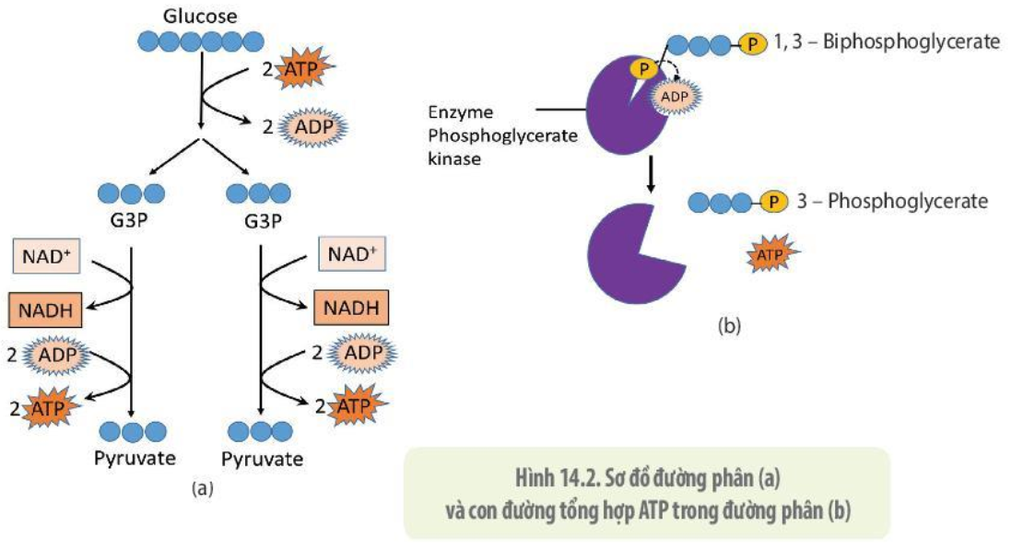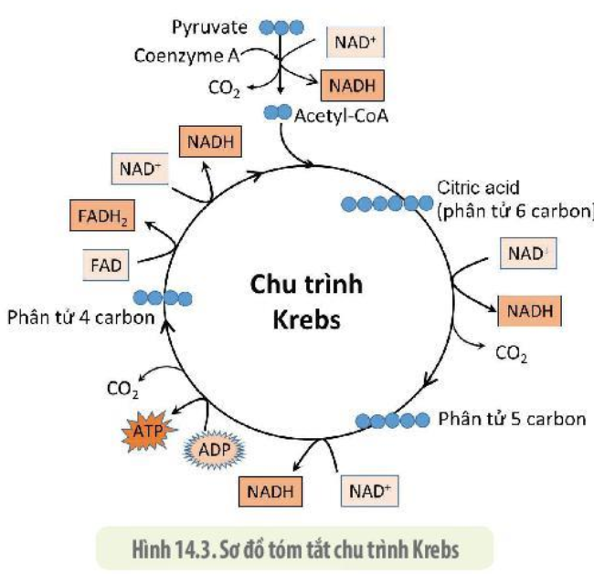

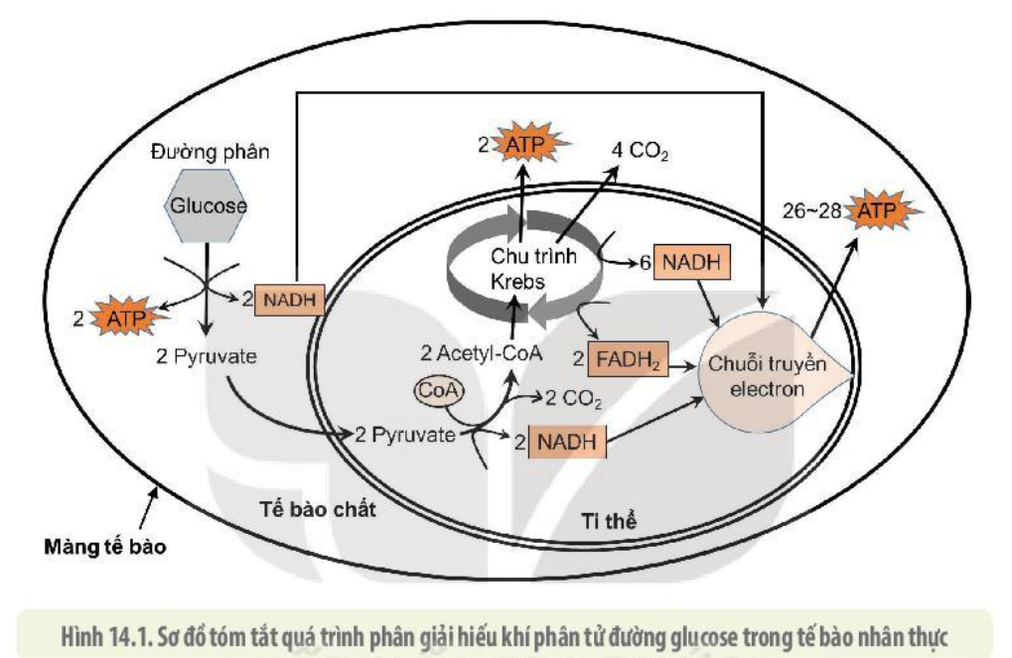

II.2. Các giai đoạn lên men

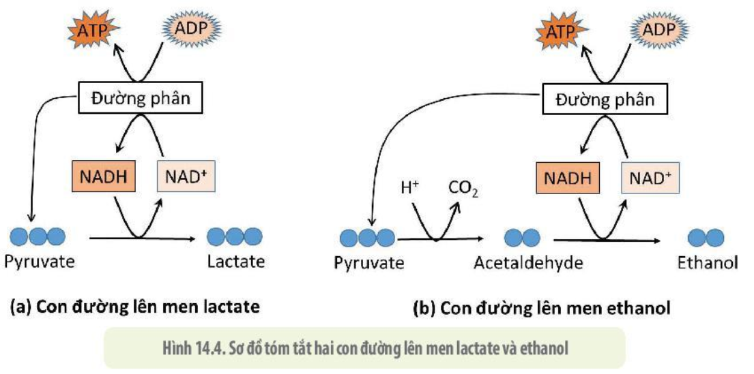

|  |  |  |
| --- | --- | --- |
| **Tiêu chí** | **Lên men rượu** | **Lên men lactate** |
| Chất nhận electron từ NADH | Acetaldehyde | Pyruvate |
| Sản phẩm hữu cơ cuối cùng | Ethanol | Lactate |
| Giải phóng CO2 | Có | Không |

**HĐ 2.2: Tổng hợp các chất và tích lũy năng lượng trong tế bào (p)**

**a. Mục tiêu:**

- Khái niệm tổng hợp các chất trong tế bào. ví dụ minh họa (tổng hợp protein, lipid, carbonhydrate,…). Quá trình tổng hợp các chất song song với tích lũy năng lượng.

- Vai trò quan trọng của quang hợp trong việc tổng hợp các chất và tích lũy năng lượng trong tế bào thực vật. Vai trò của hóa tổng hợp và quang khử ở vi khuẩn.

- Mối quan hệ giữa tổng hợp và phân giải các chất trong tế bào.

**b. Nội dung: - Sử dụng kỹ thuật phòng tranh:** gồm 2 vòng và thảo luận nhóm để hình thành kiến thức tổng hợp các chất và tích lũy năng lượng trong tế bào.

**c.** **Sản phẩm:**

**II.1. Khái quát về quá trình tổng hợp các chất trong tế bào**.

- Tổng hợp các chất trong tế bào là sự hình các hợp chất phức tạp từ các chất đơn giản và tiêu tốn năng lượng. Trong tế bào và cơ thể sống, quá trình tổng hợp giúp tạo ra các hợp chất phức tạp xây dựng nên tế bào và cơ thể, đồng thời cung cấp cho các hoạt động sống khác. Những đại phân tử sinh học trong tế bào là các polymer (protein, các acid nucleic) được tổng hợp từ các đơn phân nhờ các enzyme xúc tác chuyên biệt và nguồn năng lượng ATP.

- Một số ví dụ minh họa cho quá trình tổng hợp các chất trong tế bào là:

+ Các phân tử acid nucleic được hình thành từ phản ứng sinh tổng hợp tạo liên kết phosphodiester giữa các đơn phân nucleotide.

+ Các phân tử protein hay các chuỗi polypeptide được tạo thành từ sự kết hợp của nhiều amino acid với nhau bằng liên kết peptide trong quá trình sinh tổng hợp protein.

+ Phân tử lipid được tổng hợp từ các phân tử acid béo và glycerol.

**II.2. Các giai đoạn của quá trình quang hợp**

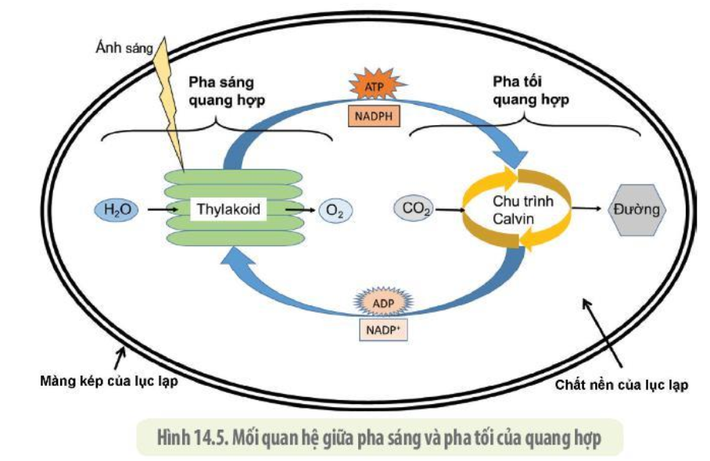

|  |  |  |
| --- | --- | --- |
| Tiêu chí | Pha sáng | Pha tối |
| Vị trí xảy ra | Tilacoit của lục lạp | Strôma ( Chất nền lục lạp) |
| Điều kiện xảy ra | Cần ánh sáng | Không cần ánh sáng |
| Nguyên liệu | Ánh sáng mặt trời, H2O | NADPH, ATP và CO2 |
| Diễn biến chính | - Phản ứng quang lý: Diệp lục hấp thu năng lượng mặt trời và chuyển thành dạng bị kích động - Phản ứng quang hóa: + Để bù lại điện tử của diệp lục bị mất, H2O phân ly tạo H+ và O2: 2H2O -> 4H++ O2 + Tổng hợp ATP và NADPH | - Chu trình Canvin gồm 3 giai đoạn + Cố định CO2 + Khử APG thành AlPG + Tái sinh chất nhận Ri-DP * Lưu ý: Sau khi tạo AlPG một phần của AlPG dùng tổng hợp gluxit |
| Sản phẩm | O2, ATP và NADPH | Glucose |

**II.3. Đặc điểm của hóa tổng hợp và quang khử ở vi khuẩn so với quang hợp ở thực vật:**

|  |  |  |  |
| --- | --- | --- | --- |
| Tiêu chí | Hóa tổng hợp | **Quang khử** | **Quang hợp** |
| Đối tượng | Vi khuẩn hóa tổng hợp | Vi khuẩn màu lục và màu tía | Thực vật |
| Nguồn năng lượng cho quá trình cố định CO2 | Năng lượng từ các phản ứng oxy hóa các chất vô cơ. | Năng lượng ánh sáng. | Năng lượng ánh sáng |
| Chất cho H+ và electron | Không phải H2O | H2S, S, H2 và một số chất hữu cơ khác | H2O |
| Giải phóng O2 | Không | Không | Có |

**Mối quan hệ giữa phân giải và tổng hợp trong tế bào**

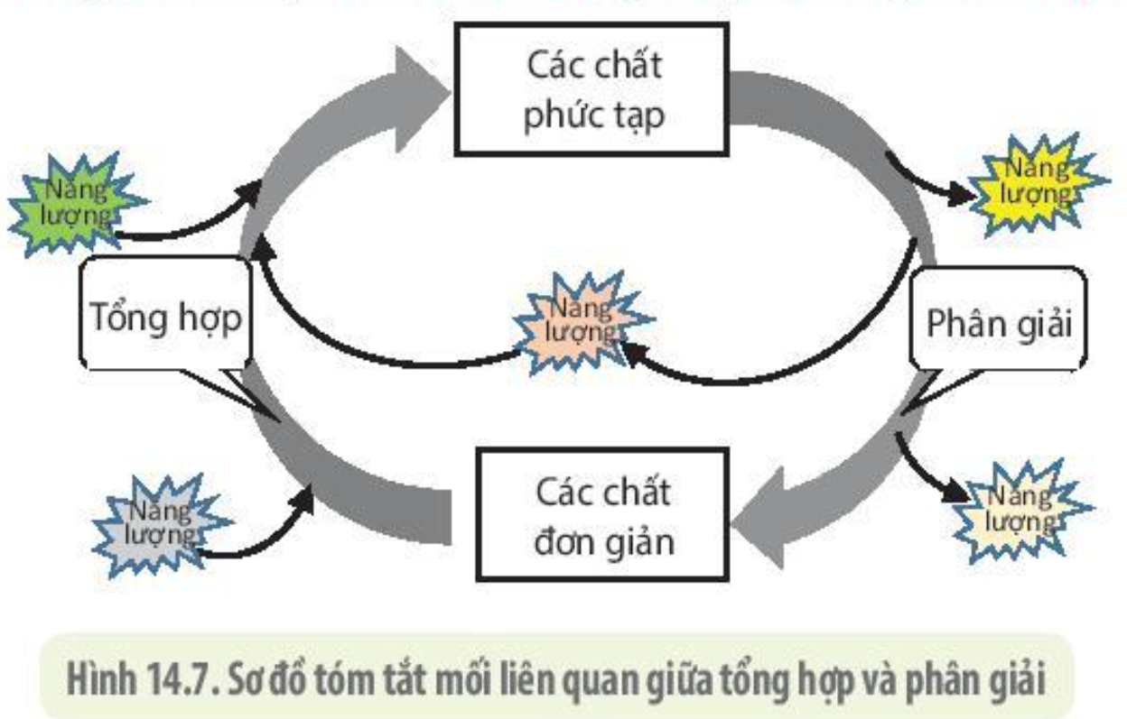

|  |  |  |
| --- | --- | --- |
| **Tiêu chí** | **Tổng hợp** | **Phân giải** |
| Chất tham gia phản ứng | Các chất phức tạp | Các chất đơn giản |
| Sản phẩm | Các chất đơn giản | Các chất phức tạp |
| Loại phản ứng | Phản ứng khử | Phản ứng oxi hóa |
| Năng lượng | Tích lũy năng lượng | Giải phóng năng lượng |
| Vai trò | Tạo, sửa chữa, cung cấp các mô, cơ quan. | Tạo năng lượng để phục vụ các quá trình khác trong tế bào. |

**d.** **Tổ chức thực hiện:**

**HĐ 2.2.1: - Sử dụng kỹ thuật phòng tranh:** gồm 2 vòng

**Vòng 1: Nhóm chuyên gia:** lớp chia thành 3 nhóm chuyên gia, các nhóm chuyên gia thực hiện nhiệm vụ học tập tại nhà.

+ Lớp chia thành các nhóm chuyên gia.

+ Mỗi nhóm thực hiện một nhiệm vụ học tập.

**Vòng 2: Nhóm ghép đi xem tranh**

+ Sau khi các nhóm chuyên gia hoàn thành nhiệm vụ, các nhóm ghép sẽ được hình thành.

+ Mỗi nhóm ghép sẽ bao gồm mỗi thành viên đến từ các nhóm chuyên gia.

+ Các nhóm ghép sẽ đi xem “triển lãm tranh”.

+ Đến “bức tranh” của nhóm nào thì chuyên gia nhóm đó sẽ thuyết trình. Trong quá trình đó các nhóm khác đặt câu hỏi để nhóm chuyên gia giải thích.

+ Các nhóm sẽ lần lượt di chuyển cho đến hết tranh.

Học sinh bắt đầu hoàn thành các nhiệm vụ, GV luôn theo sát hướng dẫn học sinh hoàn thành tốt nhiệm vụ.

|  |  |
| --- | --- |
| Giao nhiệm vụ học tập  NV1: Vòng 1 – Chuyên gia: Giao các nhóm tự tìm hiểu nội dung kiến thức tại nhà và thực hiện các nhiệm vụ học tập.  Nhóm 1: Tổng hợp các chất trong tế bào là gì? Nêu một số ví dụ minh họa cho quá trình tổng hợp các chất trong tế bào.  Nhóm 2 : Vai trò của quá trình quang hợp. Phân biệt hai pha của quá trình quang hợp. Nhóm 3 : Đặc điểm hóa tổng hợp và quang khử ở vi khuẩn .  NV2: Vòng 2 – Phòng tranh: Thực hiện tại lớp.  - Học sinh bắt đầu thảo luận hoàn thành các nhiệm vụ.  - GV luôn theo sát hướng dẫn học sinh hoàn thành tốt nhiệm vụ. | Thực hiện nhiệm vụ học tập:  - Tiếp nhận nhiệm vụ học tập  - Thực hiện tại nhà theo yêu cầu của GV.  Phòng tranh: Thực hiện trên lớp.  - Thảo luận nhóm hoàn thành phiếu học tập,  ghi vào bảng nhóm( phụ lục đính kèm). |
| Kết luận, nhận định:  - GV nhận xét hoạt động và nội dung trình bày của học sinh và đưa ra đáp án chính xác.  - GV đặt câu hỏi và mở rộng một số nội dung | Báo cáo kết quả:  - Lắng nghe nhận xét và kết luận của GV |

**Kế hoạch đánh giá:**

|  |  |  |  |
| --- | --- | --- | --- |
| Hoạt động | Sản phẩm | Phương pháp đánh giá | Công cụ đánh giá |
| Hình thành kiến thức | Phiếu học tập | Đánh giá qua sản phẩm là PHT.  Đánh giá đồng đẳng. | Bảng đánh giá theo tiêu chí. |

***\* Phương án đánh giá:*** phiếu học tập của HS.

***Công cụ 1:*** Sản phẩm học tập: phiếu học tập.

*-* ***Cách sử dụng công cụ****:* GV cho học sinh làm việc theo nhóm: nghiên cứu tài liệu sách giáo khoa về cấu trúc và chức năng các thành phần cấu tạo của TB nhân sơ và hoàn thiện thông tin phiếu học tập.

**\* Phiếu học tập:**

**Phiếu học tập số 1** – Hai pha của quá trình quang hợp

|  |  |  |
| --- | --- | --- |
| **Tiêu chí** | **Pha sáng** | **Pha tối** |
| Vị trí xảy ra |  |  |
| Điều kiện xảy ra |  |  |
| Nguyên liệu |  |  |
| Diễn biến chính |  |  |
| Sản phẩm |  |  |

*-* ***Đáp án****:*

|  |  |  |
| --- | --- | --- |
| **Tiêu chí** | **Pha sáng** | **Pha tối** |
| Vị trí xảy ra | Tilacoit của lục lạp | Strôma ( Chất nền lục lạp) |
| Điều kiện xảy ra | Cần ánh sáng | Không cần ánh sáng |
| Nguyên liệu | Ánh sáng mặt trời, H2O | NADPH, ATP và CO2 |
| Diễn biến chính | - Phản ứng quang lý: Diệp lục hấp thu năng lượng mặt trời và chuyển thành dạng bị kích động - Phản ứng quang hóa: + Để bù lại điện tử của diệp lục bị mất, H2O phân ly tạo H+ và O2: 2H2O -> 4H++ O2 + Tổng hợp ATP và NADPH | - Chu trình Canvin gồm 3 giai đoạn + Cố định CO2 + Khử APG thành AlPG + Tái sinh chất nhận Ri-DP * Lưu ý: Sau khi tạo AlPG một phần của AlPG dùng tổng hợp gluxit |
| Sản phẩm | O2, ATP và NADPH | Glucose |

Phiếu học tập số 2 – Đặc điểm quá trình hóa tổng hợp và quang khử ở vi khuẩn so với quá trình quang hợp

|  |  |  |  |
| --- | --- | --- | --- |
| Tiêu chí | **Hóa tổng hợp** | **Quang khử** | **Quang hợp** |
| Đối tượng |  |  |  |
| Nguồn năng lượng cho  quá trình cố định CO2 |  |  |  |
| Chất cho H+ và electron |  |  |  |
| Giải phóng O2 |  |  |  |

***Đáp án:***

|  |  |  |  |
| --- | --- | --- | --- |
| Tiêu chí | **Hóa tổng hợp** | **Quang khử** | **Quang hợp** |
| Đối tượng | Vi khuẩn hóa tổng hợp | Vi khuẩn màu lục và màu tía | Thực vật |
| Nguồn năng lượng cho  quá trình cố định CO2 | Năng lượng từ các phản ứng oxy hóa  các chất vô cơ. | Năng lượng ánh sáng. | Năng lượng ánh sáng |
| Chất cho H+ và electron | Không phải H2O | H2S, S, H2 và một số chất hữu cơ khác | H2O |
| Giải phóng O2 | Không | Không | Có |

Phiếu học tập số 3 – Mối quan hệ giữa phân giải và tổng hợp trong tế bào

|  |  |  |
| --- | --- | --- |
| **Tiêu chí** | **Tổng hợp** | **Phân giải** |
| Chất tham gia phản ứng |  |  |
| Sản phẩm |  |  |
| Loại phản ứng |  |  |
| Năng lượng |  |  |
| Vai trò |  |  |

***Đáp án:***

|  |  |  |
| --- | --- | --- |
| **Tiêu chí** | **Tổng hợp** | **Phân giải** |
| Chất tham gia phản ứng | Các chất phức tạp | Các chất đơn giản |
| Sản phẩm | Các chất đơn giản | Các chất phức tạp |
| Loại phản ứng | Phản ứng khử | Phản ứng oxi hóa |
| Năng lượng | Tích lũy năng lượng | Giải phóng năng lượng |
| Vai trò | Tạo, sửa chữa, cung cấp các mô, cơ quan. | Tạo năng lượng để phục vụ các quá trình khác trong tế bào. |

***- Phiếu đánh giá theo tiêu chí****: HS đánh giá đồng đẳng hoặc GV sử dụng để đánh giá.*

|  |  |  |  |  |
| --- | --- | --- | --- | --- |
| Nội dung đánh giá | Mức 1 | Mức 2 | Mức 3 | Mức 4 |
| *Trả lời yêu cầu trong PHT* | *Trả lời dưới 30% ý đúng.* | *Trả lời được khoảng 30% - 60% ý đúng.* | *Trả lời được khoảng 60% - 80% ý đúng hoặc trên 80% ý đúng nhưng nội dung còn dài, chưa cô đọng.* | *Trả lời đúng hết các ý, rõ ràng, ngắn gọn logic.* |

***- Thang đánh giá theo tiêu chí:***

|  |  |  |  |  |
| --- | --- | --- | --- | --- |
| Tiêu chí | Mức 1 | Mức 2 | Mức 3 | Mức 4 |
| 1. Xác định ý sai.  2. Sửa ý sai thành đúng. | < 10  < 10 | 10 - 20  10 - 20 | 20 – 29  20 – 29 | 29 – 32  29 – 32 |

**3. Hoạt động 3: Luyện tập, củng cố**

**a. Mục tiêu:**

- Nêu được khái niệm tổng hợp, phân giải các chất trong tế bào

- So sánh được hô hấp hiếu khí, kị khí.

- Phân biệt được quá trình lên men rượu và lên men acid lactic.

- Phân biệt được các quá trình hóa tổng hợp, quang khử và quang hợp

- Giải thích được vì sao thức ăn để lâu có vị chua, mùi rượu.

- Vận dụng kiến thức hô hấp để bảo quản thực phẩm.

**b. Nội dung:** HS vận dụng kiến thức đã học, GV hướng dẫn (nếu cần thiết) để luyện tập bằng cách trả lời câu hỏi trắc nghiệm.

**c. Sản phẩm học tập:**

**-** Trả lời được các câu hỏi.

- Đáp án các câu hỏi trắc nghiệm: 1D; 2A; 3D; 4B; 5D; 6C; 7D; 8A; 9C; 10B;

11D; 12C; 13B; 14A; 15C; 16B; 17A; 18C.

**d. Tổ chức hoạt động:**

**- Giao nhiệm vụ học tập:**

GV lần lượt chiếu câu hỏi trắc nghiệm lên bảng, HS theo dõi trả lời nhanh: Dùng kỹ thuật tia chớp.

**Câu hỏi 1**: Sản phẩm của sự phân giải chất hữu cơ trong hoạt động hô hấp là

A. ôxi, nước và năng lượng. B. nước, đường và năng lượng.

C. nước, khí cacbônic và đường. D. khí cacbônic, nước và năng lượng.

**Câu hỏi 2**: Quá trình hô hấp tế bào giải phóng năng lượng chủ yếu ở dạng nào sau đây?

A. ATP và nhiệt. B. NADH và ADP.

C. ADP và nhiệt. D. NADH và FADH2.

**Câu hỏi 3:** Giai đoạn đường phân **không** sử dụng chất nào sau đây?

A. Glucose. B. NAD+ C. ATP. D. O2.

**Câu hỏi 4:** Trải qua giai đoạn đường phân và chu trình Krebs, một phân tử glucose sẽ tạo ra được bao nhiêu phân tử ATP?

A. 2. B. 4. C. 8. D. 36.

**Câu hỏi 5**: Trong quá trình hô hấp hiếu khí, CO2 được giải phóng ở giai đoạn

A. chuỗi truyền electron. B. chu trình Calvin.

C. đường phân. D. chu trình Krebs.

**Câu hỏi 6:** Đặc điểm nào sau đây **không** có ở hô hấp tế bào?

A. Phân giải chất hữu cơ đến sản phẩm cuối cùng là CO2 và H2O.

B. Ọuá trình phân giải tạo ra nhiều sản phắm trung gian.

C. Toàn bộ năng lượng được giải phóng dưới dạng nhiệt.

D. Phần lớn năng lượng giải phóng ra dược tích luỹ trong ATP.

**Câu hỏi 7:** Giai đoạn đường phân diễn ra ở cấu trúc nào sau đây?

A. Ti thể. B. Màng tế bào. C. Nhân tế bào. D. Tế bào chất.

**Câu hỏi 8** : Giai đoạn đường phân **không** tạo ra sản phẩm nào sau đây?

A. FADH2. B. NADH. C. ATP. D. Pyruvate.

**Câu hỏi 9** : Ở tế bào nhân thực chuỗi truyền electron diễn ra ở

A. tế bào chất. B. chất nền của ti thể.

C. màng trong của ti thể. D. màng ngoài của ti thể.

**Câu hỏi 10**: Những nhóm sinh vật nào sau đây có khả năng quang hợp?

A. Thực vật và vi khuẩn oxi hóa lưu huỳnh. B. Thực vật, vi khuẩn màu lục.

C. Thực vật và nấm. D. Thực vật và động vật.

**Câu hỏi 11:** Nguyên liệu của quá trình quang hợp ở thực vật gồm các chất nào sau đây?

A. Khí O­­2 và đường. B. Đường và nước.

C. Khí CO2 và năng lượng ánh sáng. D. Khí CO2 và nước.

**Câu hỏi 12**: Sự kiện nào sau đây **không** xảy ra trong pha sáng?

A. Diệp lục hấp thụ năng lượng ánh sáng. B. Nước được phân li và giải phóng điện tử.

C. Carbohydrate được tạo ra. D. Hình thành ATP

**Câu hỏi 13**: Trong quang hợp, O2 được tạo ra từ quá trình nào sau đây?

A. Hấp thụ ánh sáng của diệp lục. B. Quang phân li nước.

C. Các phản ứng oxi hóa khử. D. Chuỗi truyền electron.

**Câu hỏi 14**: Phát biểu nào sau đây là đúng khi nói về cơ chế của quang hợp?

A. Pha sáng diễn ra trước, pha tối diễn ra sau. B. Pha tối diễn ra trước, pha sáng diễn ra sau.

C. Pha sáng và pha tối diễn ra đồng thời. D. Chỉ có pha sáng, không có pha tối.

**Câu hỏi 15**: Trong pha sáng, ATP và NADPH được trực tiếp tạo ra từ

A. quá trình quang phân li nước.

B. quá trình diệp lục hấp thụ ánh sáng trở thành trạng thái kích động.

C. hoạt động của chuỗi truyền electron.

D. sự hấp thụ năng lượng của nước.

**Câu hỏi 16** : Nói về sản phẩm của pha sáng quang hợp, điều nào sau đây **không** đúng?

A. Các electron được giải phóng từ quang phân li nước sẽ bù cho diệp lục.

B. ATP và NADPH sinh ra được sử dụng để tiếp tục quang phân li nước.

C. O2 được giải phóng ra khí quyển.

D. ATP và NADPH được tạo thành để cung cấp năng lượng cho pha tối.

**Câu hỏi 17**: Pha tối quang hợp xảy ra ở cấu trúc nào sau đây?

A. Chất nền của lục lạp. B. Các hạt granum.

C. Xoang thylakoid. D. Các lớp màng của lục lạp.

**Câu hỏi 18**: Năng lượng cung cấp cho các phản ứng trong pha tối chủ yếu lấy từ

A. Ánh sáng mặt trời. B. ATP do các ti thể trong tế bào cung cấp.

C. ATP và NADPH từ pha sáng của quang hợp. D. Tất cả các nguồn năng lượng trên

**- Thực hiện nhiệm vụ**:HS theo dõi và trả lời câu hỏi.

**- Báo cáo, thảo luận**:GV gọi HS có câu trả lời nhanh nhất ơlên trả lời.

**- Kết luận, nhận định**: GV nhận xét kết quả trả lời câu hỏi của HS.

**4. Hoạt động 4: VẬN DỤNG**

**a. Mục tiêu:**

- Giải thích được vì sao thức ăn để lâu có vị chua, mùi rượu.

- Giải thích tại sao ăn quá nhiều đường dễ mắc bệnh hiểm nghèo.

- Tích cực chủ động tìm kiếm tài liệu về các quá trình hô hấp, lên men rượu, lactic, quang hợp…

- Đề xuất một số biện bảo quản và chế biến thực phẩm phù hợp dựa vào kiến thức đã học

**b. Nội dung:** HS liên hệ vận dụng, GV hướng dẫn (nếu cần thiết) để hoàn thành 2 nhiệm vụ:

**Câu 1:** Cơ sở của các phương pháp bảo quản thực phẩm hiện nay ở gia đình em?

**Câu 2:** Cho một số ví dụ về ứng dụng quá trình tổng hợp và phân giải các chất trong tế bào?

**c. Sản phẩm học tập:** Trả lời được các câu hỏi.

**d. Tổ chức hoạt động:**

***Bước 1: Chuyển giao nhiệm vụ:*** - HS nhận nhiệm vụ:

***Bước 2: Thực hiện nhiệm vụ:*** GV hướng dẫn, hỗ trợ, quan sát.

***Bước 3: Báo cáo kết quả:*** HS suy nghĩ và trả lời câu hỏi

***Bước 4: Kết luận và nhận định:*** Gv đánh giá, điều chỉnh và đưa đáp án.